BÀI 2. BIỂU DIỄN DỮ LIỆU TRÊN BẢNG

A. KIẾN THỨC CẦN NHỚ
1. Khi điều tra về một vấn đề nào đó, người ta thường thu thập dữ liệu và ghi lại trong bảng dữ liệu ban đầu.
2. Để thu thập dữ liệu được nhanh chóng, trong bảng dữ liệu ban đầu ta thường viết tắt các giá trị, nhưng để tránh sai sót, các giá trị khác nhau phải được viết tắt khác nhau.
3. Bảng thống kê là một cách trình bày dữ liệu chi tiết hơn bảng dữ liệu ban đầu, bao gồm các hàng và các cột, thể hiện danh sách các đối tượng thống kê cùng với các dữ liệu của đối tượng.

B. BÀI TẬP CÓ HƯỚNG DẪN.
 DẠNG 1: Lập bảng dữ liệu ban đầu và bảng thống kê ban đầu.
Bài 1. Điều tra về loài hoa yêu thích nhất của 30 học sinh lớp 6A1, bạn lớp trưởng thu được bảng dữ liệu như sau:
H | H | M | C | C | H
H | Đ | Đ | C | L | H
H | C | C | L | C | C
L | M | C | Đ | H | C
C | M | L | L | H | C
Viết tắt: H: Hoa Hồng; M: Hoa Mai; C: Hoa Cúc; Đ: Hoa Đào; L: Hoa Lan
a) Hãy gọi tên bảng dữ liệu ở trên.
b) Hãy lập bảng thống kê tương ứng.
Hướng dẫn:
a) Bảng trên là bảng dữ liệu ban đầu.
b) Bảng thống kê tương ứng:
Tên loài hoa | Số bạn lớp 6A1
Hoa Hồng | 8
Hoa Mai | 3
Hoa Cúc | 11
Hoa Đào | 3
Hoa Lan | 5
Bài 2. Thời gian giải toán (tính bằng phút) của 14 học sinh được ghi lại như sau:
5 | 10 | 4 | 8 | 8 | 7 | 8 | 10 | 8 | 9 | 6 | 9 | 5 | 7
Em hãy lập bảng thống kê biểu diễn thời gian của 14 bạn học sinh.
Hướng dẫn: Bảng thống kê biểu diễn thời gian của 14 bạn học sinh.
Thời gian (phút) | 4 | 5 | 6 | 7 | 8 | 9 | 10
Số học sinh | 1 | 2 | 1 | 2 | 4 | 2 | 2

Bài 3. Hãy lập bảng dữ liệu ban đầu để tìm hiểu điểm kiểm tra môn Toán gần đây nhất của các bạn trong tổ em và lập bảng thống kê tương ứng.
Hướng dẫn: Học sinh ghi nhanh điểm kiểm tra môn Toán của từng bạn trong tổ vào bảng dữ liệu ban đầu, chẳng hạn như:
10 | 9 | 9 | 8 | 6 | 5
7 | 8 | 8 | 6 | 9 | 10
Từ bảng dữ liệu ban đầu, học sinh lập được bảng thống kê tương ứng:
Điểm kiểm tra môn Toán | Số bạn đạt
10 | 2
9 | 3
8 | 3
7 | 1
6 | 2
5 | 1
 DẠNG 2: Khai thác thông tin từ bảng dữ liệu, bảng thống kê ban đầu
Bài 1. Ba bạn Nam, Bình, An lần lượt ném bóng rổ. Mỗi bạn ném 15 lần, mỗi lần ném bóng trúng vào rổ được một tích (✓), kết quả như sau:  a) Em hãy lập bảng thống kê biểu diễn số lần ném bóng trúng vào rổ của ba bạn.  b) Bạn nào ném được vào rổ nhiều nhất? Bạn nào ném được vào rổ ít nhất? | 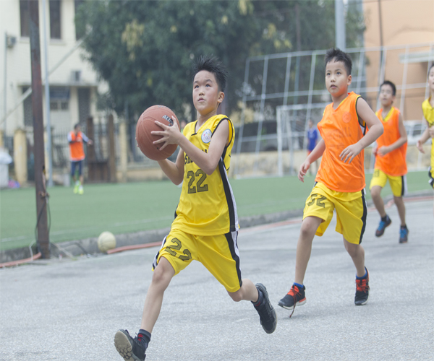
  Nam | ✓ ✓ ✓ ✓ ✓ ✓ ✓
  Bình | ✓ ✓ ✓ ✓ ✓ ✓ ✓ ✓ ✓ ✓
  An | ✓ ✓ ✓ ✓ ✓
Hướng dẫn:
a) Bảng thống kê biểu diễn số lần ném bóng trúng vào rổ của ba bạn.
Tên các bạn | Nam | Bình | An
Số lần ném trúng | 7 | 10 | 5
b) Bạn Bình ném được vào rổ nhiều nhất, bạn An ném được vào rổ ít nhất.
Bài 2. Trang và Hùng đã quan sát ghi lại một số loại rác thải mà hai bạn gặp trên đường đi học gồm: quả táo, túi nylon, vỏ bao thuốc lá, cốc thủy tinh, vỏ trứng, lá cây, thức ăn thừa, chai nhựa, đồ gốm sứ, bã trà, hộp giấy.
a) Hãy giúp bạn Trang và Hùng phân loại các loại rác thải trên theo gợi ý sau:
Rác dễ phân hủy | Rác tái chế | Rác khó phân hủy
….. | …. | …..
b) Lập bảng thống kê cho biết số lượng mỗi loại rác thải từ bảng trên.
Hướng dẫn:
a) Bảng phân loại:
Rác dễ phân hủy | Rác tái chế | Rác khó phân hủy
Thức ăn thừa, quả táo, lá cây, bã trà, vỏ trứng | Hộp giấy, vỏ thuốc lá, chai nhựa | Túi nylon, cốc thủy tinh, đồ gốm sứ.
b) Bảng thống kê:
Loại rác | Rác dễ phân hủy | Rác tái chế | Rác khó phân hủy
Số lượng | 5 | 3 | 3

Bài 3. Bảng thống kê sau đây cho biết số dân của một số địa phương tại thời điểm năm 2019.  a) Đơn vị tính số dân của các địa phương trong bảng trên là gì?  b) Trong các địa phương trên, địa phương nào đông dân nhất, ít dân nhất? | 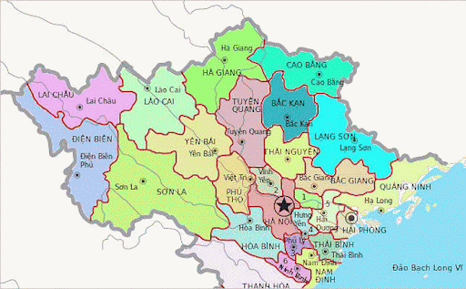
  Địa phương | Hà Nội | Hải Phòng | Hưng Yên | Hà Giang
  Số dân (nghìn người) | 8 094 | 2 033 | 1 256 | 858
Hướng dẫn:
a) Đơn vị tính số dân của các tỉnh, thành phố là nghìn người.
b) Trong 4 tỉnh, thành phố được liệt kê, Hà Nội có số dân đông nhất với 8 094 000 người, Hà Giang có số dân ít nhất với 858 000 người.
 DẠNG 3: Giải quyết một số bài toán thực tiễn
Bài 1. Để cắt khẩu hiệu "NGÀN HOA VIỆC TỐT DÂNG LÊN BÁC HỒ". Hãy lập bảng thống kê các chữ cái với tần số xuất hiện của chúng.
Hướng dẫn:
N | G | A | H | O | V | I | E | C | T | D | L | B
4 | 2 | 4 | 2 | 3 | 1 | 1 | 2 | 2 | 2 | 1 | 1 | 1

Bài 2. Hãy lập bảng dữ liệu ban đầu để điều tra số lượng xe máy có trong gia đình các bạn trong tổ em và lập bảng thống kê tương ứng. | 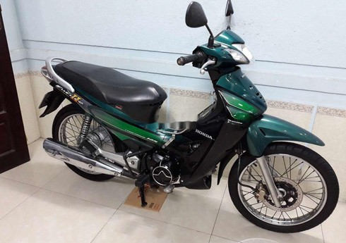
Hướng dẫn:
Học sinh ghi nhanh số xe máy có trong gia đình của từng bạn trong tổ vào bảng dữ liệu ban đầu, chẳng hạn.
2 | 1 | 2 | 1 | 1 | 2
3 | 2 | 2 | 2 | 1 | 3
Từ bảng dữ liệu ban đầu, học sinh lập được bảng thống kê tương ứng:
Số xe máy có trong gia đình | Số bạn có
1 | 4
2 | 6
3 | 2

Bài 3. Cuối học kì I, nhà trường khen thưởng mỗi lớp ba học sinh tiêu biểu. Lớp 6A có nhiều bạn vừa học giỏi vừa tích cực tham gia các hoạt động. Cô giáo chủ nhiệm chọn năm bạn xứng đáng nhất để lớp bình chọn. Cô giáo lập phiếu bầu theo mẫu như ở Hình 20. Mỗi học sinh được nhận một phiếu, trên mỗi dòng của phiếu chọn đúng một trong hai ô “Đồng ý” hoặc “Không đồng ý”.  Kết quả bình chọn của cả lớp được cô giáo thống kê lại trong Hình 21. Hãy lập danh sách ba bạn của lớp 6A được khen thưởng. | 

STT | Họ và tên | Đồng ý | Không đồng ý
1 | Nguyễn Thị An
2 | Vũ Văn Cường
3 | Phạm Thu Hoài
4 | Bùi Bình Minh
5 | Nguyễn Văn Nam
Hình 20
STT | Họ và tên | Đồng ý | Không đồng ý
1 | Nguyễn Thị An | 20 | 16
2 | Vũ Văn Cường | 31 | 5
3 | Phạm Thu Hoài | 33 | 3
4 | Bùi Bình Minh | 27 | 9
5 | Nguyễn Văn Nam | 18 | 18
Hình 21
Hướng dẫn: Danh sách ba bạn của lớp 6A được khen thưởng.
STT | Họ và tên | Số phiếu bầu
1 | Phạm Thu Hoài | 33/36
2 | Vũ Văn Cường | 31/36
3 | Bùi Bình Minh | 27/36
C. BÀI TẬP TỰ GIẢI CÓ ĐÁP SỐ.
Bài 1. Số học sinh vắng trong ngày của các lớp khối 6 trường THCS A:
6/1 | 6/2 | 6/3 | 6/4 | 6/5 | 6/6 | 6/7 | 6/8
0 | 0 | 1 | 2 | 1 | 3 | 2 | 0

Từ bảng số liệu thống kê ban đầu, em hãy cho biết:
a) Trường THCS A có bao nhiêu lớp đi học đầy đủ?
b) Lớp nào có số học sinh vắng nhiều nhất?
Đáp án:
a) Trường THCS A có 3 lớp đi học đủ.
b) Lớp 6/6 có số học sinh vắng nhiều nhất.
Bài 2. Lập bảng thống kê số lần các chữ cái xuất hiện trong câu tiếng Anh sau đầy và cho biết chữ cái nào xuất hiện nhiều nhất?
TRANSPORTATION IS VERY IMPORTANT IN DAILY LIFE
Chữ cái | Kiểm điếm | Số lần xuất hiện
T | ✓✓✓✓✓ | 5
R | ✓✓✓✓ | …
A | ✓✓✓✓ | ….
N | ✓✓✓✓ | ….
S | ✓✓ | …
… | … | …
Đáp án:
Chữ cái | Kiểm điếm | Số lần xuất hiện
T | ✓✓✓✓✓ | 5
R | ✓✓✓✓ | 4
A | ✓✓✓✓ | 4
N | ✓✓✓✓ | 4
S | ✓✓ | 2
P | ✓✓ | 2
O | ✓✓✓ | 3
I | ✓✓✓✓✓✓ | 6
V | ✓ | 1
E | ✓✓ | 2
Y | ✓✓ | 2
M | ✓ | 1
D | ✓ | 1
L | ✓✓ | 2
F | ✓ | 1

D. BÀI TẬP TRẮC NGHIỆM
Câu 1. Mai nói rằng: “Dữ liệu là số được gọi là số liệu”. Theo em, Mai nói thế là đúng hay sai?
A. Đúng B. Sai
Câu 2. Bình nói: “Việc thu thập, phân loại, tổ chức và trình bày dữ liệu là những hoạt động thống kê” theo em Bình nói đúng hay sai?
A. Sai B. Đúng
Câu 3. Linh đo nhiệt độ cơ thể (đơn vị ⁰C) của 5 bạn trong lớp thu được dãy số liệu sau:
37 | 36,9 | 37,1 | 36,8 | 36,9
Linh đã dùng phương pháp nào để thu thập số liệu trên?
A. Quan sát
B. Làm thí nghiệm
C. Lập bảng hỏi
D. Phỏng vấn
Câu 4. Kết quả điểu tra về môn thể thao ưa thích nhất đối với một số bạn trong lớp được cho trong bảng dưới đây:
 |  |  |  | 
a) Có bao nhiêu bạn tham gia trả lời.
A. 4 B. 5 C. 30 D. 10
b) Môn thể thao nào được các bạn ưa thích nhiều nhất?
A. Nhảy dây B. Bóng đá C. Bóng bàn D. Cờ vua.
Đáp án: 1-A; 2-B; 3-B; 4- a) C, b) B.

